**《更好的解释（数学篇）》——第五章**

**λ** posted @ 2011年9月18日 03:42 in [Mixture](http://jakwings.is-programmer.com/categories/6804/posts) with tags [mathematics](http://jakwings.is-programmer.com/tag/mathematics) [tutorial](http://jakwings.is-programmer.com/tag/tutorial) [BetterExplained](http://jakwings.is-programmer.com/tag/BetterExplained) , 6458 阅读

转载自 Gosin 的博客，[点击此处](http://blog.gosin.me/2011/04/227/)查看原文。

**虚数**

虚数这个概念经常让我感到困惑。就像是理解e一样，许多解释基本上都可以归为这两类：

* 这是一种数学抽象，这是方程式产生的结果，只管接受它就行了。
* 这个将用在高级物理中，相信我们吧，等你到了大学你就明白了。

专家们，这真是一种激励孩子们积极好学的方法啊！今天就让我们用我么最喜欢的工具来攻克它吧：

* **关注其中的关系**，而不是机械化的方程式。
* **把复数当作我们原有数字系统的升级版**，就像0，十进制和负数那样。
* **使用可视化的图表**，而不只是文字，来理解这个概念。

还有我们的秘密武器：通过模拟来进行学习。我们通过对比它的先辈，负数，来进行学习。以下就是你的指南书：

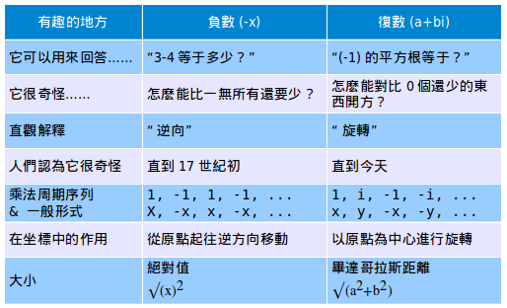

看起来好像没什么意义，但是先把它放一边。到最后我们将先抓到它，然后再攻克它，而不是反之。

**5.1 真正的理解负数**

负数并不简单。假设你是18世纪的一名欧洲数学家。你有3和4，你知道4-3＝1。很简单。

但是3－4呢？这，到底，意味着什么呢？你怎么能从3头奶牛中拿走4头？你怎们能拥有比空无一物更少的东西呢？

负数被认为是荒谬的，甚至被认为“导致整个数学都黯淡无光”（*Francis Maseres*，1759年）。但是在今天，认为负数符合逻辑或者是有用的并不荒谬。试着问问你的老师负数是否毁坏了数学的根基。

到底发生了什么呢？我们引入了一种有着一些有用性质的理论数字。我们摸不到，也抓不住负数，但是它很好的描述了一些确定的关系（比如债务）。这是一个很有用的虚构。

相比说“我欠你30元”，然后看看文字确认到底是你欠我还是我欠你，我可以直接写下“-30”，这样我就知道是我欠你了。如果我赚到了钱，还请了债务（-30+100＝70），我可以很容易的记录这笔交易。我还剩下70元，这意味着我已经没有负债了。

正负标记可以自动的帮我们记录方向——你不要一一判断每笔交易。数学可以让这更简单，更优雅。负数是“有形还是无形”其实无所谓——它们有着一些有 用的性质，直到它们真正进入我们的生活我们才把它们发挥的淋漓尽致。如果你没有“得到”负数的话，你就会背上恶名（*obscene name*，应该是指美国的信用卡消费文化——译者注）。

但是我们不应自以为是：负数是一次智力的大飞跃。即使是欧拉，那位发现了e以及其他东西的天才数学家，也不像我们今天这样了解负数。负数被认为是“没有意义”的结果（最后他也随大流接受了这样的结果）。

这只是一个简单的证明，告诉我们今天的孩子们的智力应该可以更容易接受这些观点，即使这些观点曾经让很多数学前辈们很是困惑。

**5.2 进入虚数的世界**

虚数也有一个类似的故事。我们可以很轻易的解出以下方程：

x2＝9

答案是3和-3。但是加入有一个聪明人加入了一个小小的负号呢：

x2＝－9

哦。许多人第一次见到这个方程就退缩了。你想把一个比零还小的数字开平方，这是荒谬绝伦的。

这看起来很疯狂，就像负数，0，还有无理数（非重复数字）首次被引入时一样疯狂。这个方程并没有什么“实在”意义，对吧？

错了。所谓的“虚数”就像其他数字一样正常（即使它们也是被造出来的）：它们是描述世界的一种工具。就像假设-1，0.3，0“真实存在”一样，让我们也假设一些i存在吧：

i2＝－1

这就是，你把i自乘两次就得到-1.接下来会发生什么呢？

首先我们会头疼。让我们玩个“假装i存在”的游戏吧，这样可以让数学更简单，更优雅。这样其中的关系就可以很容易的浮现出来了。

你或许不相信i的存在，就像那些老前辈们不相信-1的存在一样。现在是一个新的让我们难以理解的概念，现在还看不出有什么意义，即使是欧拉也没有。但是正如负数告诉我们的，怪异的概念一样可以有用。

我不喜欢“想象出来的数”这种称呼——这是一种设计好的侮辱，诽谤，故意伤害i的感情。i就像其他数字一样正常，但是“虚数”这个名字既然一直沿用下来了，我们只好继续使用。

**5.3 以一种可视化的方法理解负数与复数**

方程式x2＝9也可以表示成：

1·x2＝9

x应该是什么，使得它自乘两次后，1变成了9？

两个答案就是“x＝3”与“x＝-3”：这就是，你“乘以3”或者“乘以3，然后翻转”（翻转或取反是乘以负数的另一种解释）。

接下来让我们考虑以下x2＝-1，这其实就是：

1·x2＝-1

x应该是什么，可以使它自乘两次后，1变为-1？

* 我们不可能乘以一个正数，因为乘以正数以后还是正数
* 我们不能乘以一个负数两次，因为相乘两次后又会变为正数。

但如果是……**旋转**呢！这听起来很疯狂，但是如果我们假设x被“转过了90度”，然后乘以x两次那就是旋转180度，也就是把1翻转成了-1！

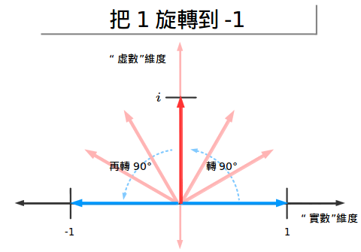

耶！让我们继续深入考虑下去，我们可以把它绕其他方向旋转（比如说顺时针方向）来从1变为-1.这就是“负向”旋转或者是称作乘以-i：

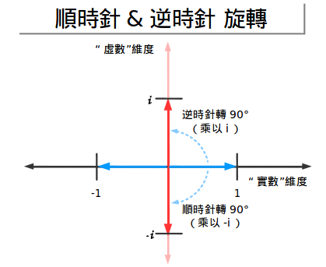

如果我们乘以-i两次，我们把1变成-i，然后-i变成-1，所以-1确实存在两个根：i与-i。

这个很酷。我们有一些答案，但是这说明了什么呢？

* i是一个“新的想象出来的维度”，来标记数字
* i（或者-i）就是指数字“被旋转”
* 乘以i就是沿逆时针方向旋转90度
* 乘以-i就是沿顺势正方向旋转90度
* 无论那个方向，旋转两次就是-1：这就把我带回到“传统”的正负维度上去了。

**数字是二维的**。是的，这样可能有些难以理解，这就像让古罗马人理解十进制与长除法一样（你说1和2之间还有数字是什么意思？）。

我们会问“怎样通过两步，把1变成-1”，然后我们就找到了答案：把它旋转90度。这确实是一个奇怪但是又让我们耳目一新的方法来理解数学。而且它很有用。（顺便提一下，这种用几何的方法解释复数的方法直到i被发现几十年后才被引入）

此外，逆时针为正是人们的一个约定俗成习惯——其他表示也是可以的。

**5.4 发现其中的模式**

让我继续深入细节。当我们连续乘以负数时（比如说-1），你就得到一种模式：

1，-1，1，-1，1，-1……

因为-1并不改变数的大小，只改变符号，你就这样的反复进行翻转。比如说数“x”，你就会得到：

x，-x，x，-x，x，-x……

这个点子很有用。x可以代表好的或坏的发型。假设每周都轮流变换；这周是好发型周，那么47周会是什么周呢？

x·-147＝x·－1＝-x

那么-x就意味着坏发型周。注意到负数是怎样“保持符号的轨迹的”——我们可以直接在计算器中输入“-147”而不用一步一步计算（1周是好的，2周是坏的，三周是好的…………）。**通过运用负数这一切只是反复翻转而已**。

Ok。现在让我们看看如果乘以i后会发生什么？

1，i，i2，i3，i4，i5……

非常搞笑。让我们化简一下：

* 1＝1（毫无疑问）
* i＝i（已经很简单了）
* i2＝-1（这是i的定义）
* i3＝ (i·i)·i＝-1·i＝-i（啊哈，逆时针旋转3次＝一次旋转，很简单）
* i4＝ (i·i)·(i·i) ＝-1·-1＝1（四次旋转就是一个完整的圆）
* i5＝ i4· 1＝i（接下来再来一次）

用图表示出来就是：

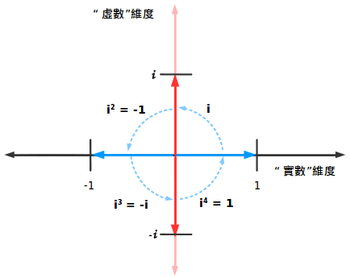

每四次旋转循环一次。这就有意义了，对吧？小孩子都可以告诉你旋转四次跟没有旋转一样。与其关注虚数（i，i2），不如看看更一般的模式：

X，Y，-X，-Y，X，Y，-X，-Y……

就像负数一样翻转，虚数可以**模仿任何在两个维度之间旋转的东西**。或者是任何遵循周期或环形关系的东西——你想到些什么了吗？

cos与sin，如果你没有想到的话，后面我们还会提到于这个有关的棣美弗定理（*De Moivre Theorem*）[编辑注：Kalid正在接受电击治疗以治疗他喜爱使用双关语]

**5.5 理解复数**

这里还有另外一个细节需要揭示：一个数字可以既是“实的”又是“虚的”吗？

确实能。谁说我们必须旋转90度？如果我们一只脚在实数范围内，另一只在虚数范围内，就像这样：

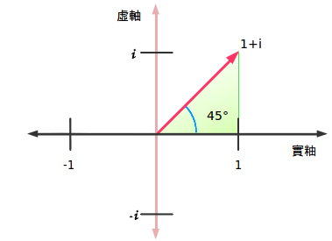

我们处在45度角的为止，实数部分的大小与虚数部分的大小相当（1+i）。这就像一个热狗既有芥末酱也有西红柿酱——谁说你只能选一种的？

事实上，我们可以任意选取实数与虚数组成一个三角形。角度就是“旋转的度数”。复（合）数就是给这种数字准备的一个相当完美的名字。它们写作 a+bi，其中

* a是实数部分
* b是虚数部分

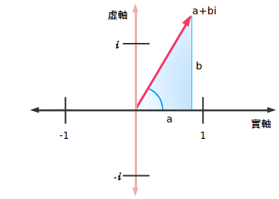

目前为止还不错。但是还有最后一个问题：复数有多“大”呢？我们不能单独测量实数部分或是虚数部分，因为我们忽略了整体。

让我们再退回去看看。负数的大小不是指你能把它数到多少——而是它距离零点的距离。因此负数的距离就是负数的平方再开根。

这是另一种计算绝对值大小的方法。但是对于复数，我们在90度的时候我们怎么测量两部分？

这是只鸟……这是飞机……这是毕达哥拉斯！

老天啊，他的理论真是到处都有，即使是在他2000年以后发明的数字中。对，我们构造一些三角形，然后斜边就是它到零点的距离：

a+bi的大小等于a与b平方和再开根

非常干凈。虽然计算复数的大小并不像负数那样去掉负号就可以了，但是它有它的用处。让我们来看一看。

**5.6 示例：旋转**

我们不会等到去大学物理中学习虚数。我们现在就学学吧。关于复数相乘有很多内容，但是把这个切记于心中：

乘以一个复数就是绕着它旋转

让我们先来看一看。假设我在一艘小船上，船头的指向是向东3个单位，向北四个单位。我想把船头指向逆时针旋转45度。新的指向朝向哪里呢？

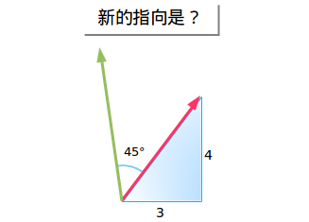

有些能人会说“很简单嘛，用正余弦函数，切线Blahblah……消去变量什么的……”真要命。对不起，我打断你的计算了吗？能再回答一次这个问题吗？

让我试一种更简单的方法：我们的指向是3+4i（无所谓角度是什么，我们并不关心），然后我们想旋转45度角。那么45度角就是1+i，那么我们乘以它就好了！

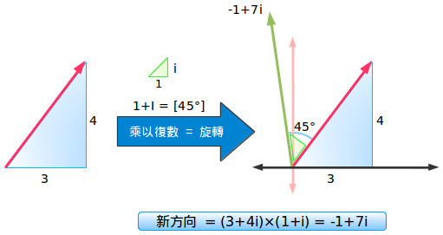

这就是要点：

* 原始指向：向东3个单位，向北4个单位＝3+4i
* 逆时针旋转45度角后的指向＝乘以1+i

如果我们把它们相乘便得到：

(3+4i)(1+i)=3+4i+3i+4i2=3-4+7i=-1+7i

那么我们的新指向就是向西（-1倍的向东）1个单位，向北7个单位，你可以很轻松的把它画出来。

哦耶，我们花了不到10秒就把它找了出来，并且没有使用正余弦函数。没有向量，没有矩阵，或者是

关心我们在哪个象限。只是**简单的算术**，涉及到一些代数与十字相乘而已。虚数天生就有旋转规则：**而且很有效**。

更好的一点是，结果很有用。我们用指向（-1，7）取代了角度（arc tan（7/-1）＝98.13，记住我们在第二象限）。然而我们怎样准确的画出这个角度呢？一直带着量角器吗？

不用这样，你可以把它们转变成正余弦函数（-0.14与0.99），然后找出一个合适的比例（从1到7），然后画出那个角度。复数可以以更加快速，准确的方法画出它，而且不需要计算器。

如果你喜欢它，那么这是一个非常棒的结果，如果你不喜欢，那么我很抱歉，数学并没能吸引你。

三角法是很有用，但是复数可以让复杂的计算变得简单（就像计算cos(a+b)那样）。这只是一个预告而已；下一章将给你一顿更加丰盛的大餐。

**5.7 复数不是“无稽之谈”**

复数确实改变了我的基本观念。现在再回头看一看第一张图表——你应该能理解不少东西了。

还有不少这样漂亮、荒唐的数字，但是现在我累了。我的目标很简单那：

* 让你相信复数并不是“无稽之谈”，而是很有处的（就像负数那样）
* 复数怎样让一些问题更简单，比如旋转

如果在这个话题中看起来很激动，并且有些焦虑，那是有原因的。虚数就像一个蜜蜂一样一直在我身边困扰了我许多年——一直缺少一种直观的理解让我很沮丧。

现在我终于直到怎样以一种更加直观的方法理解它，我强烈希望与你分享这些观点。我们经常被一些问题困扰着，有时只能囫囵吞枣的接受它。这些发现就是我在黑暗中的一些小小烛光；你也会发现照亮自己的小小烛光。

还有许多复数：在下一章中学习一下复数的元算。希望你能享受到快乐的数学。

**5.8 结尾：但是它们看起来还是很奇怪**

我知道，我现在看它们也很奇怪。我试着把自己想象成第一个发现零的人。

零是这样奇怪的一个概念，有些“东西”代表“什么也没有”，罗马人逃避了这个概念。复数也类似——这是一种新的思考方式。无论是零还是复数都让数学更加简单。如果我们永远不接纳怪异的，新的数字系统，我们可能现在还在依靠手指计数呢。

我不断的重复模拟是因为这样考虑复数很“正常”就比较容易了。让我们保持一种开放的心态：在未来他们或许会对我们被复数所困扰而咯咯笑，即使实在二十一世纪。